S9998_2026_PM_36059
Cliente: Nuno Silva | Loja: Atelier (Bairro Alto)
Responsável pelo processo: Afonso Sousa

Criação de anel de noivado
Cliente aceita versão 2, no valor de 9.000€, do ORC 26BA/73, para anel de noivado inspirado no simbolismo da Coroa/Ramo de Louros.
Metal: ouro amarelo 19.2k.
Pedras: diamantes.
Medida: 16 (sem prova).
Após adjudicação a joalheira ficou de apresentar ao cliente um esboço a 3D e modelo em cera para aprovação do cliente.

Nota Breve do Atelier Leitão & Irmão
Por se tratar de pedras e materiais preciosos, no decorrer do trabalho de intervenção na peça, podem surgir imprevistos não contabilizados previamente em orçamento e pelos quais a Leitão & Irmão é alheia.
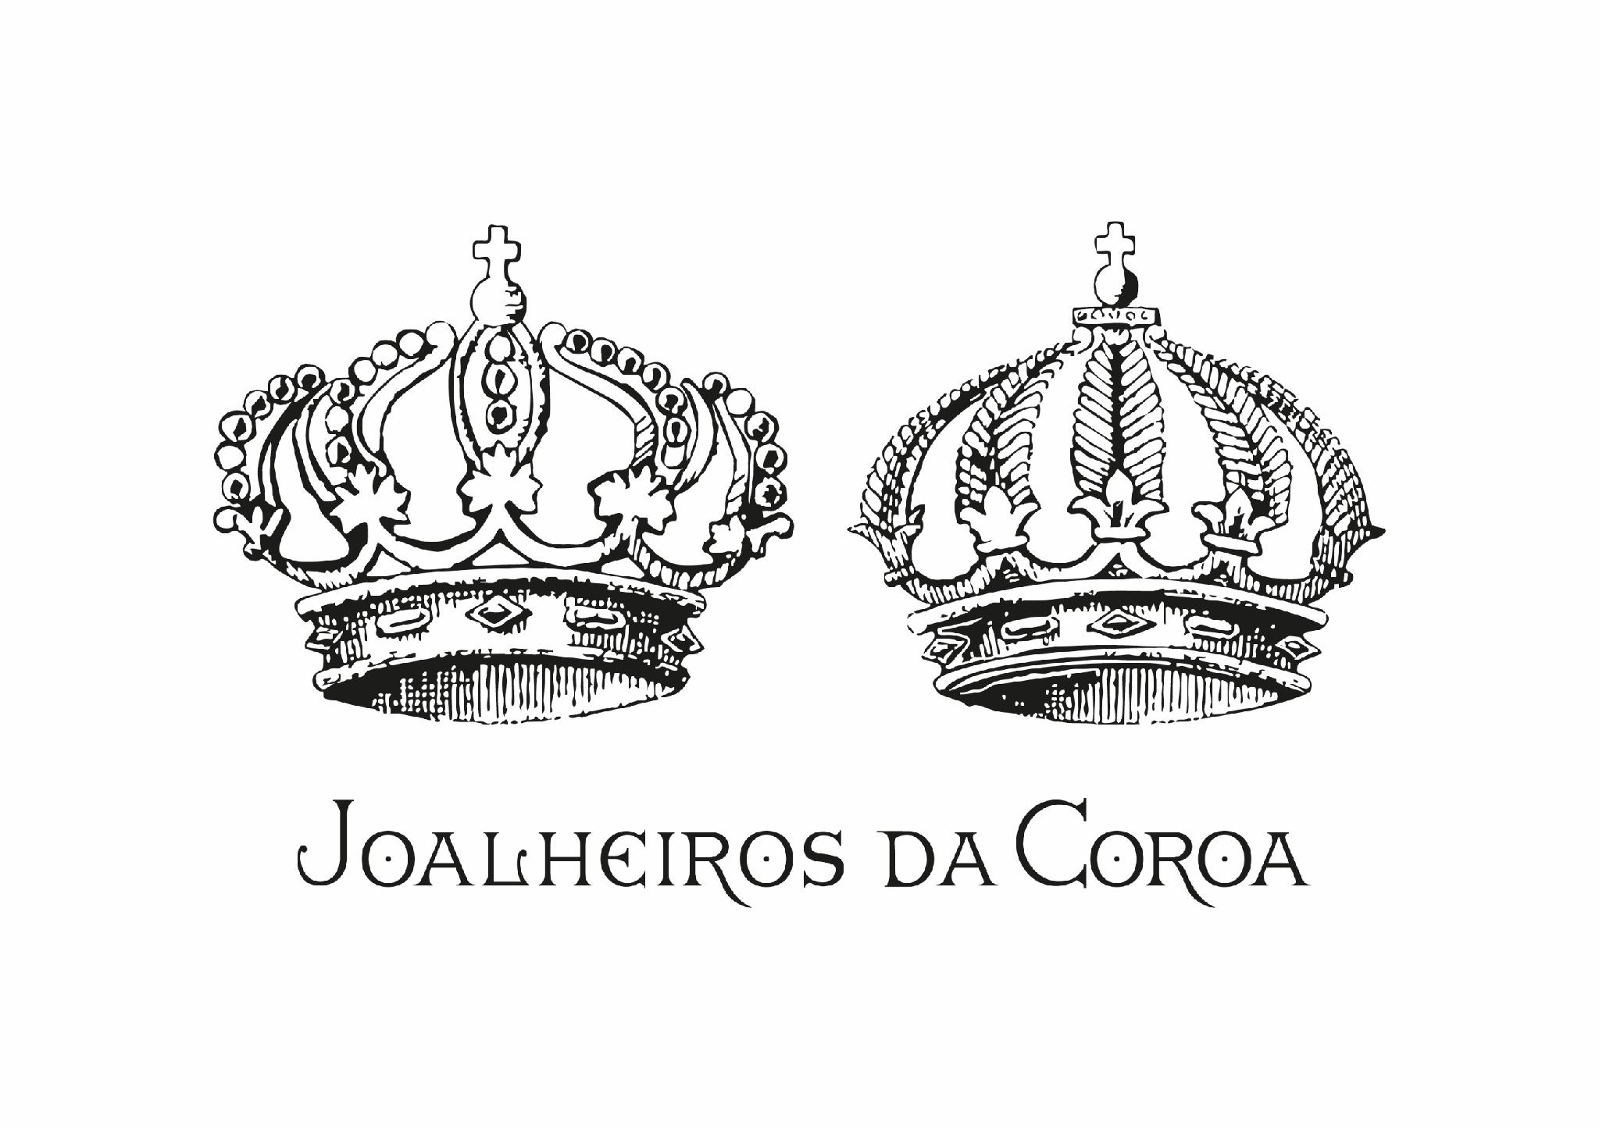
A Leitão & Irmão compromete-se a realizar as melhores práticas em joalharia com total transparência e profissionalismo ao longo do procedimento. Sempre que necessário entraremos em contacto com o cliente apresentando a solução indicada e específica a cada intervenção, tal como a reformulação do valor previamente orçamentado.

